BÁO CÁO MINH CHỨNG KIỂM THỬ API POSTMAN
GÓI CẬP NHẬT SPRINT 3 (SP3-UPDATE / KAN-285)
Dự án: PowerFit Gym | 12 Test Cases API (TC249 – TC260) | Kết quả: 100% PASS
[TC249] TC249 - Admin thêm mới sản phẩm kèm link ảnh hợp lệ (201 Created)
Phân hệ: gym-inventory (UC12) | Endpoint: POST /api/admin/products | Nhóm: Thành công (Happy Path) | Trạng thái: 201 Created - PASS (2/2 Tests)
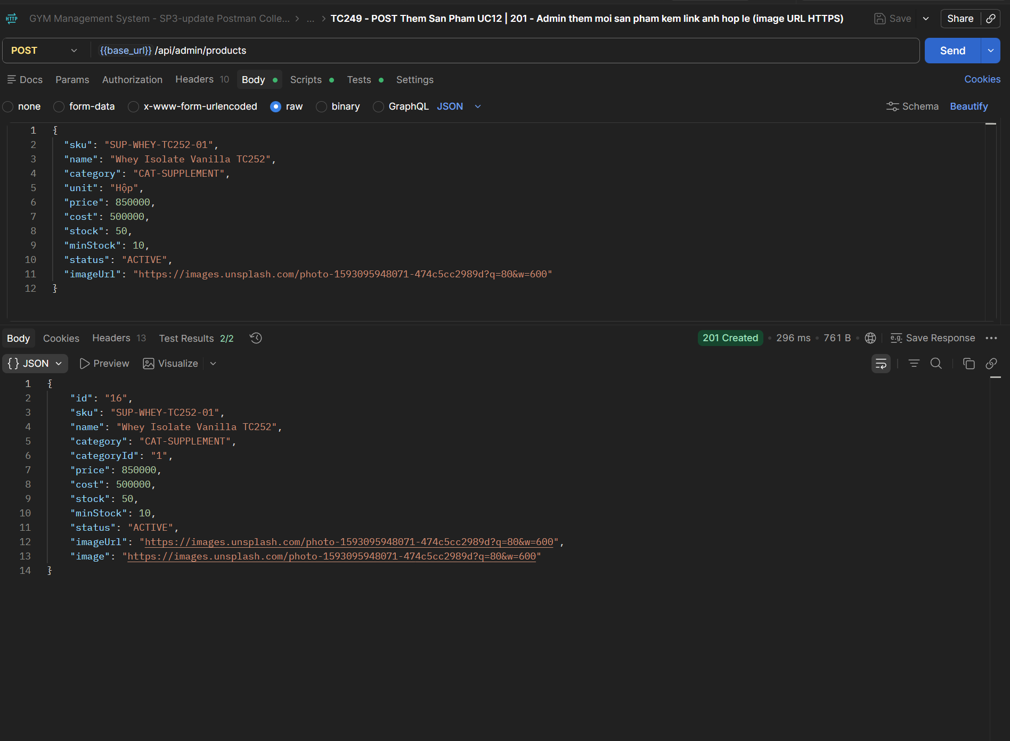
[TC250] TC250 - Admin thêm mới sản phẩm khi để trống link ảnh - fallback placeholder (201 Created)
Phân hệ: gym-inventory (UC12) | Endpoint: POST /api/admin/products | Nhóm: Thành công (Happy Path) | Trạng thái: 201 Created - PASS (2/2 Tests)
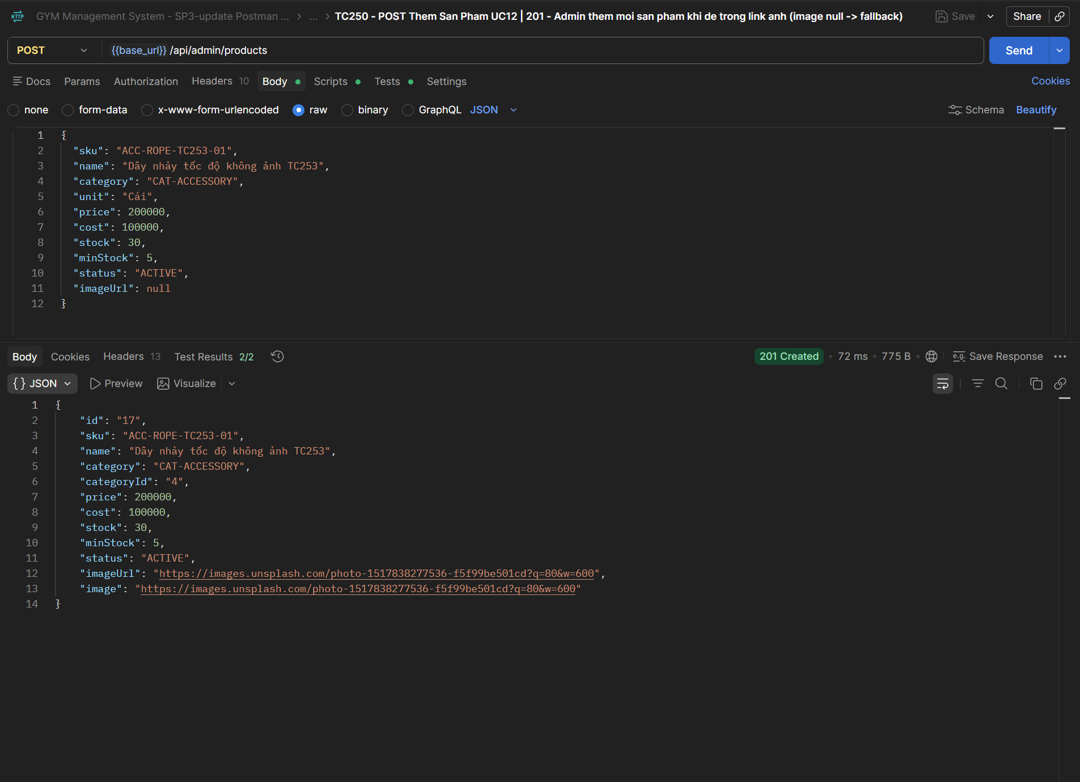
[TC251] TC251 - Admin cập nhật thay đổi link ảnh sản phẩm thành công (200 OK)
Phân hệ: gym-inventory (UC12) | Endpoint: PUT /api/admin/products/4 | Nhóm: Thành công (Happy Path) | Trạng thái: 200 OK - PASS (2/2 Tests)
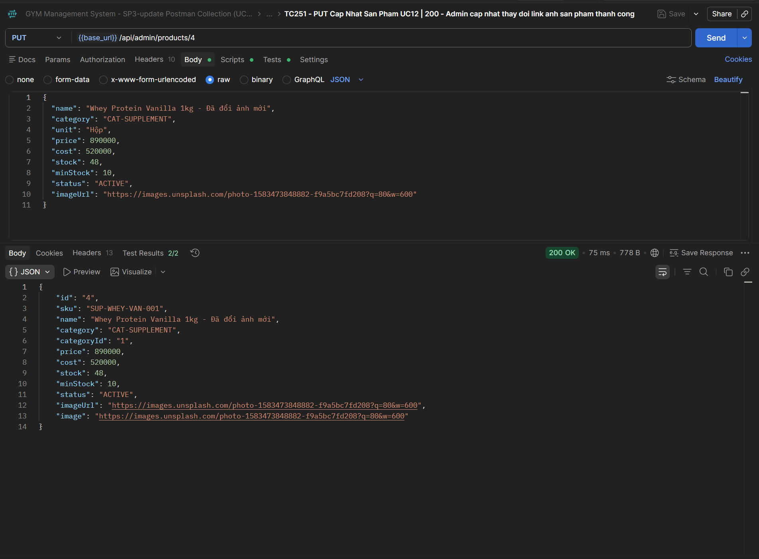
[TC252] TC252 - Nhân viên POS lấy danh sách sản phẩm hiển thị đầy đủ trường ảnh image (200 OK)
Phân hệ: gym-pos (UC09) | Endpoint: GET /api/pos/products?page=0&size=20&status=ACTIVE | Nhóm: Thành công (Happy Path) | Trạng thái: 200 OK - PASS (2/2 Tests)
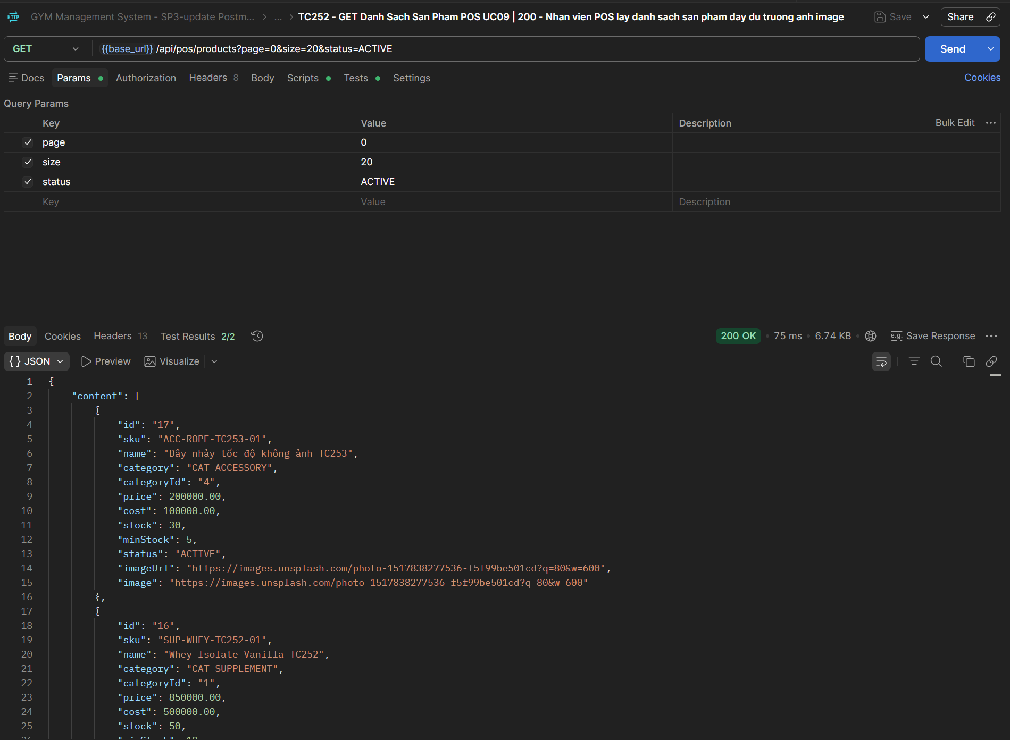
[TC253] TC253 - Đơn hàng POS chứa sản phẩm có ảnh được thanh toán thành công (201 Created)
Phân hệ: gym-pos (UC09) | Endpoint: POST /api/pos/checkout | Nhóm: Thành công (Happy Path) | Trạng thái: 201 Created - PASS (2/2 Tests)
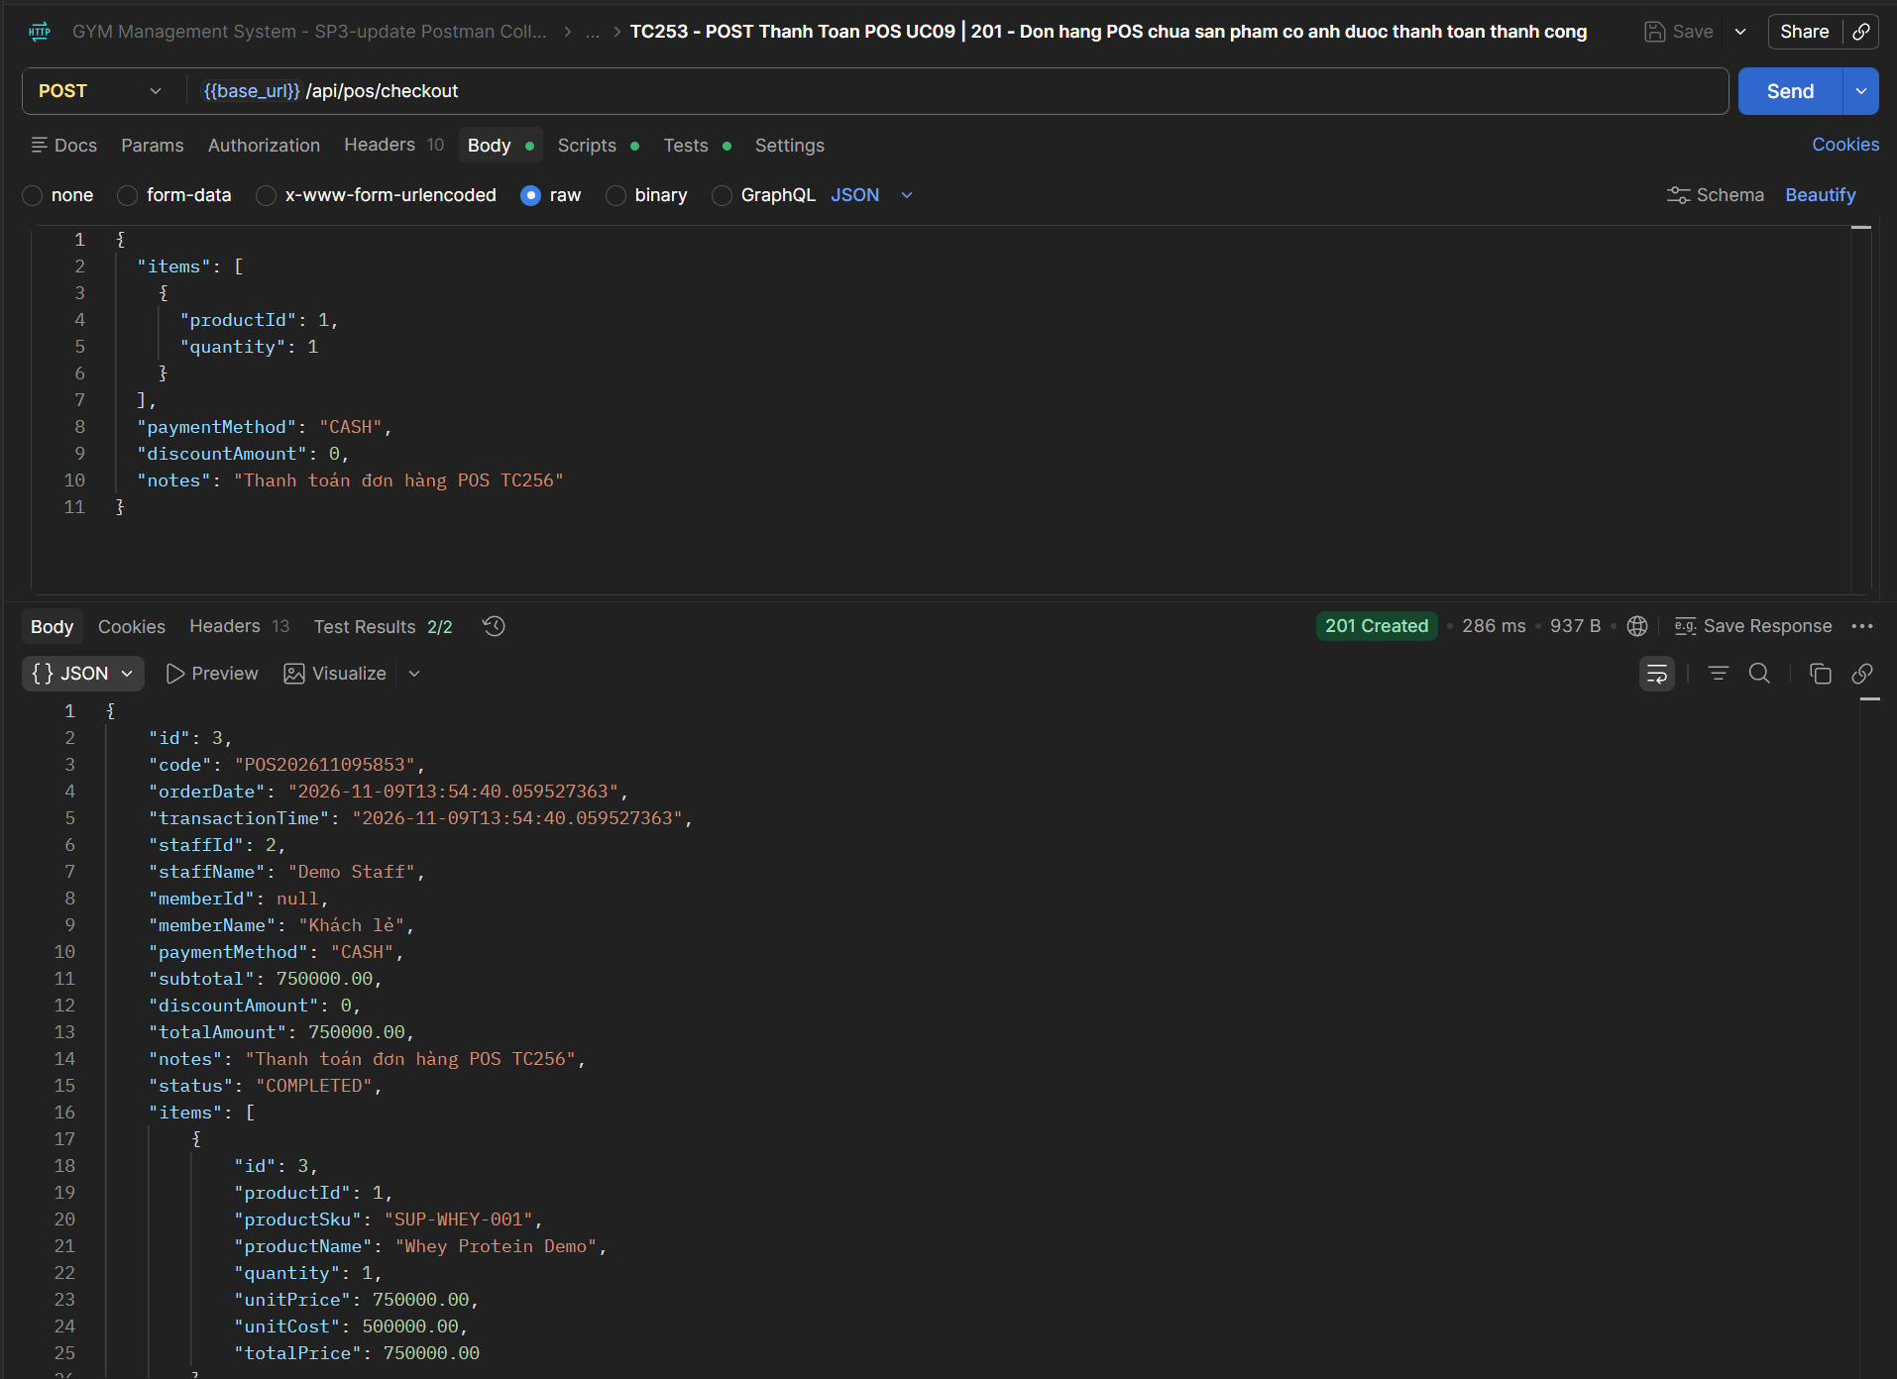
[TC254] TC254 - Thêm Sản phẩm thất bại khi trùng mã SKU đã tồn tại (409 Conflict)
Phân hệ: gym-inventory (UC12) | Endpoint: POST /api/admin/products | Nhóm: Không thành công (Unhappy Path) | Trạng thái: 409 Conflict - PASS (2/2 Tests)
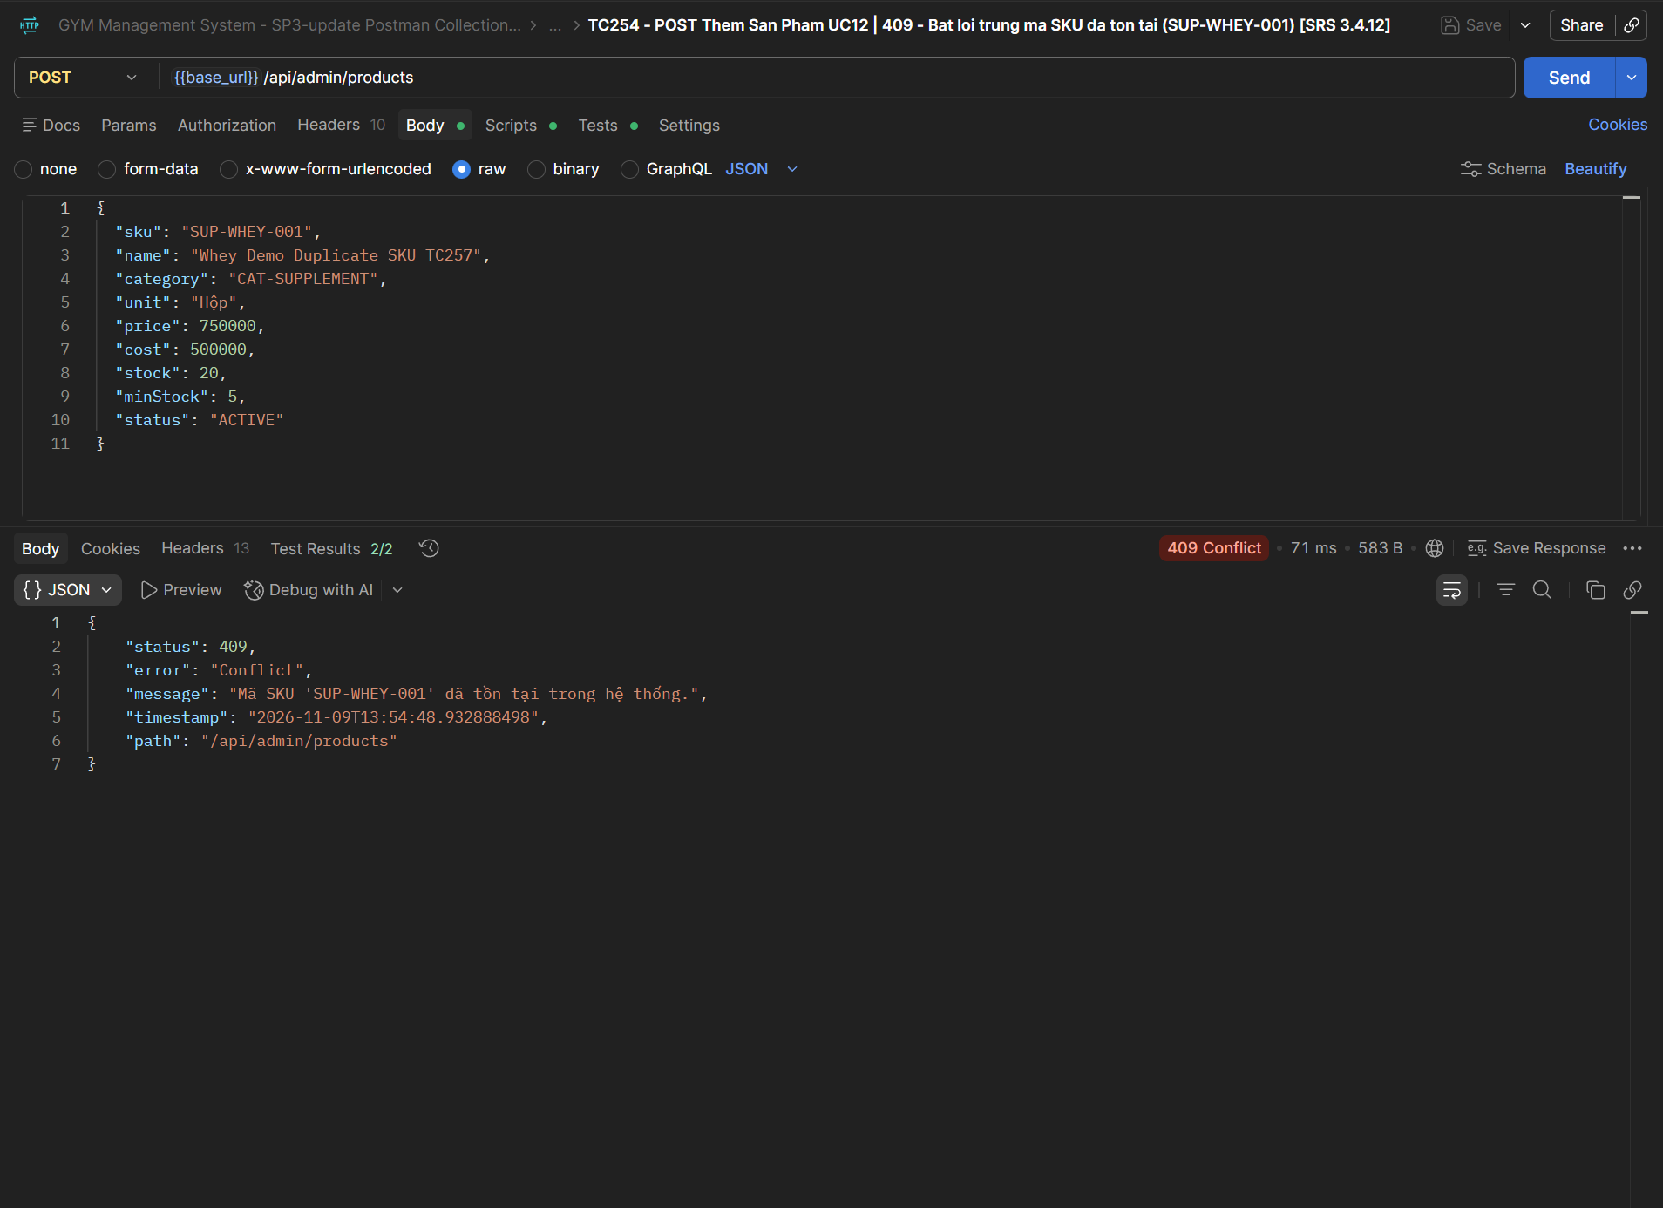
[TC255] TC255 - Thêm Sản phẩm thất bại khi giá bán là số âm (400 Bad Request)
Phân hệ: gym-inventory (UC12) | Endpoint: POST /api/admin/products | Nhóm: Không thành công (Unhappy Path) | Trạng thái: 400 Bad Request - PASS (2/2 Tests)
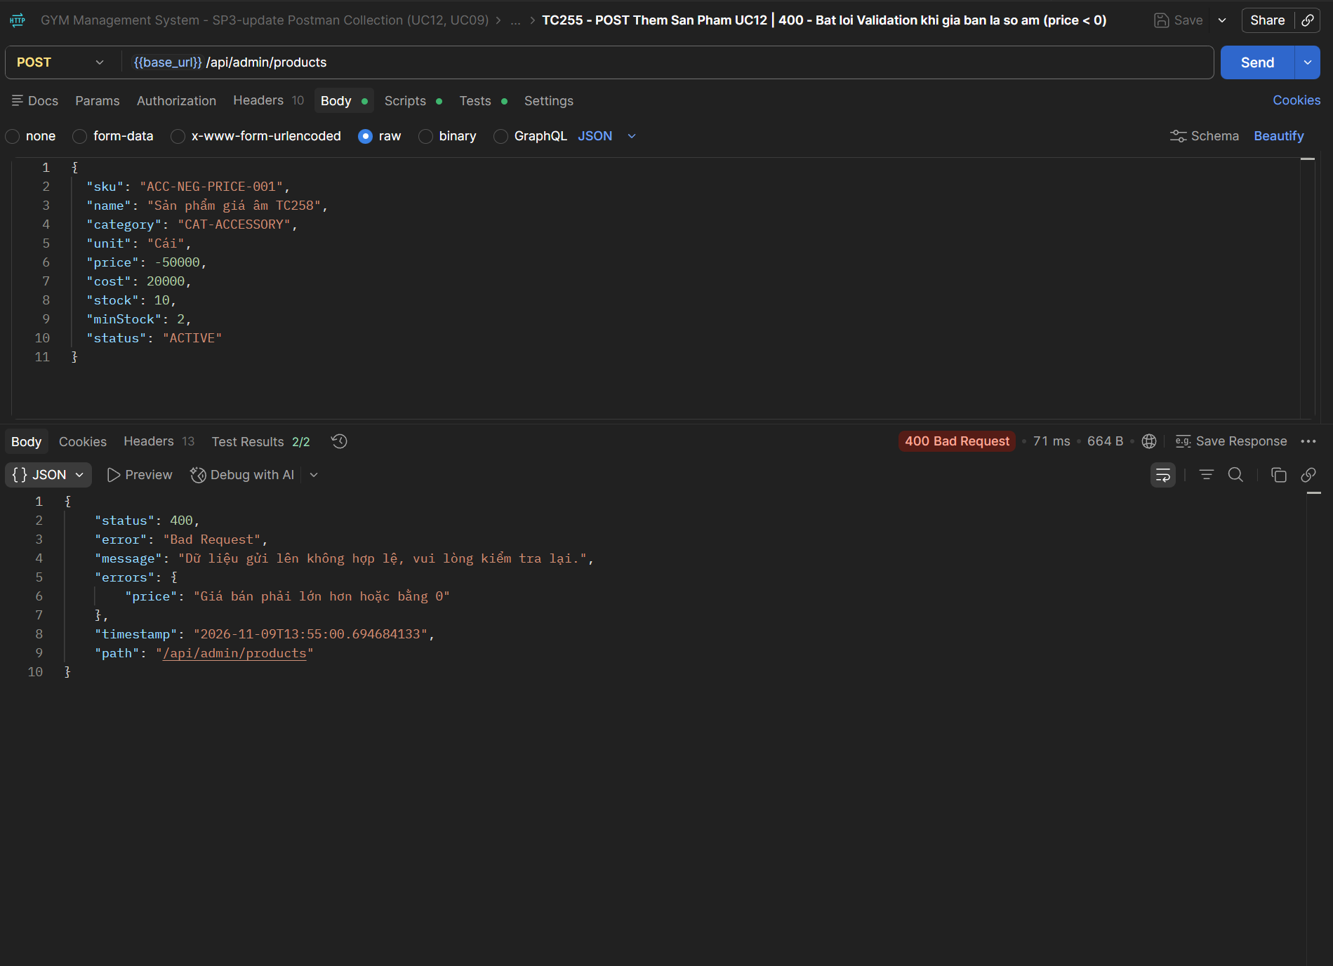
[TC256] TC256 - Thêm Sản phẩm thất bại khi để trống Tên sản phẩm (400 Bad Request)
Phân hệ: gym-inventory (UC12) | Endpoint: POST /api/admin/products | Nhóm: Không thành công (Unhappy Path) | Trạng thái: 400 Bad Request - PASS (2/2 Tests)
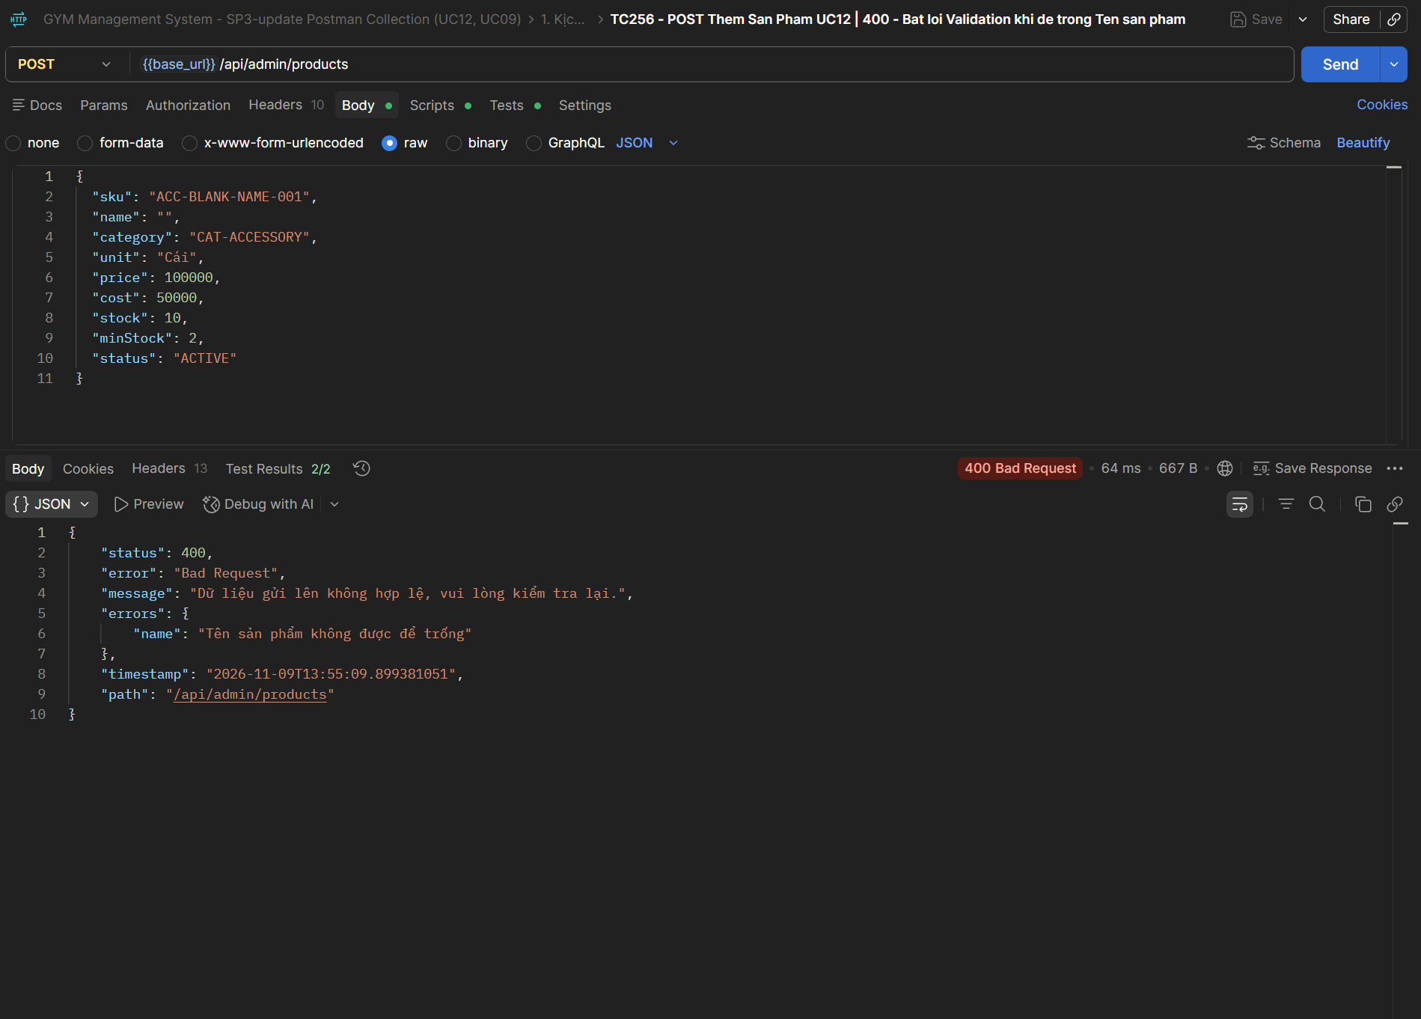
[TC257] TC257 - Staff cố tình gọi API Admin tạo sản phẩm bị từ chối (403 Forbidden)
Phân hệ: gym-inventory (UC12) | Endpoint: POST /api/admin/products | Nhóm: Không thành công (Unhappy Path - RBAC) | Trạng thái: 403 Forbidden - PASS (1/1 Tests)
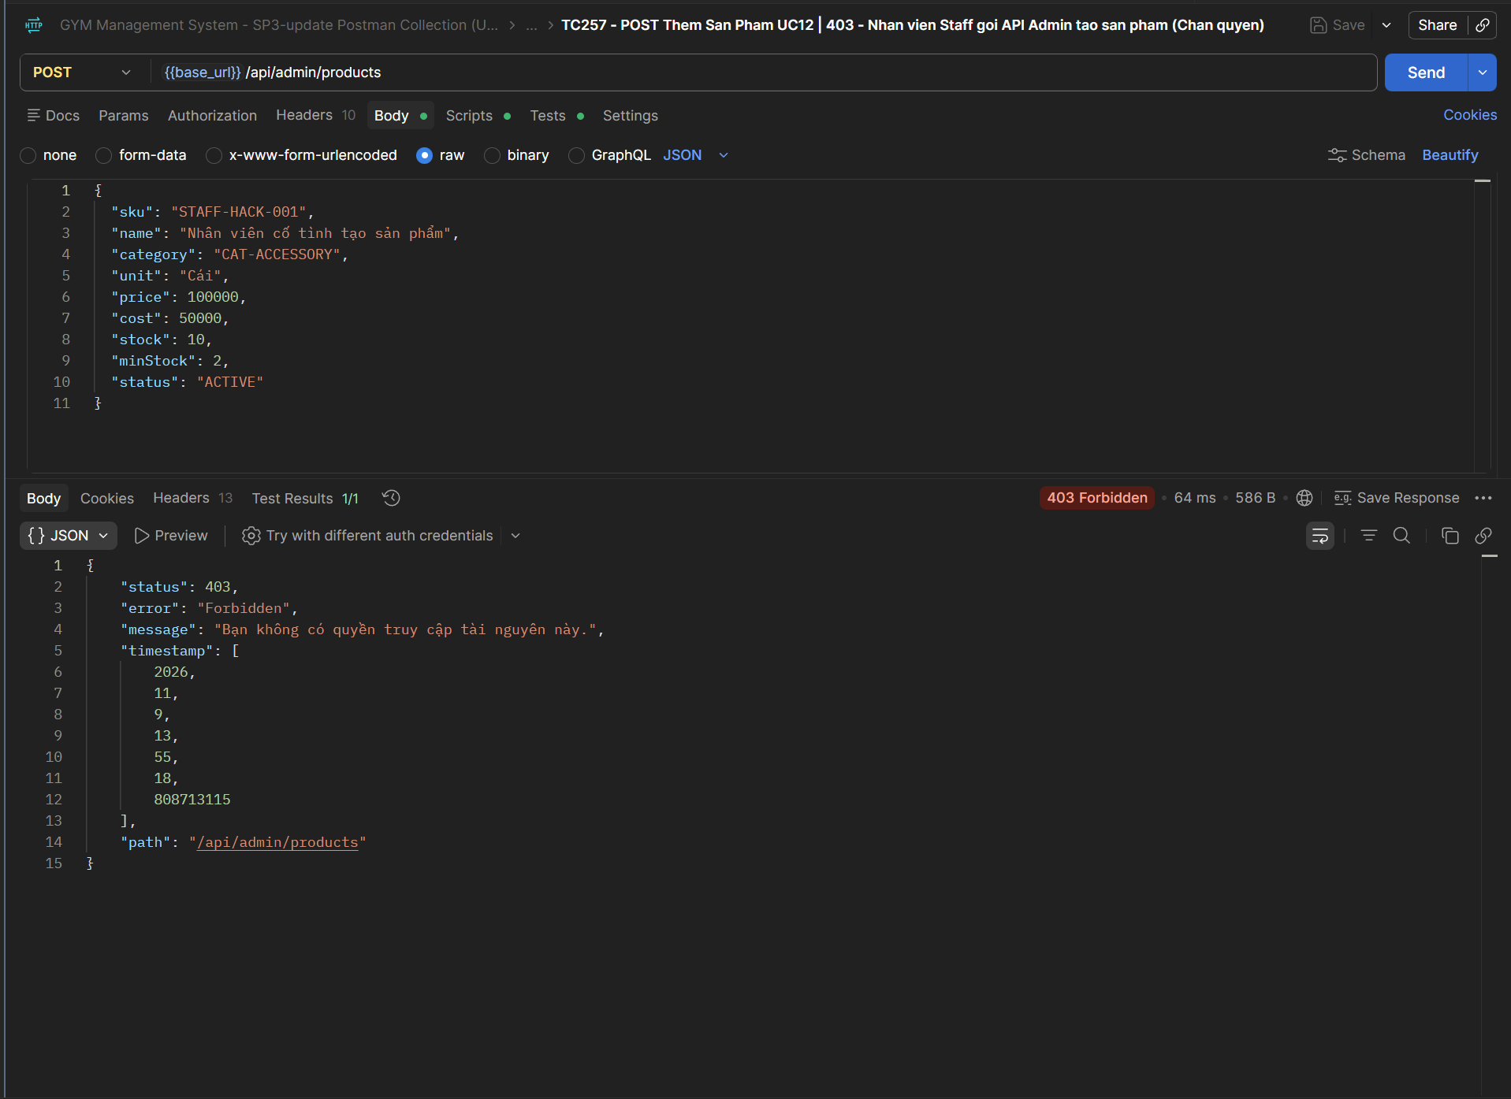
[TC258] TC258 - Bắt lỗi thanh toán khi giỏ hàng rỗng items = [] (400 Bad Request)
Phân hệ: gym-pos (UC09) | Endpoint: POST /api/pos/checkout | Nhóm: Không thành công (Unhappy Path) | Trạng thái: 400 Bad Request - PASS (2/2 Tests)
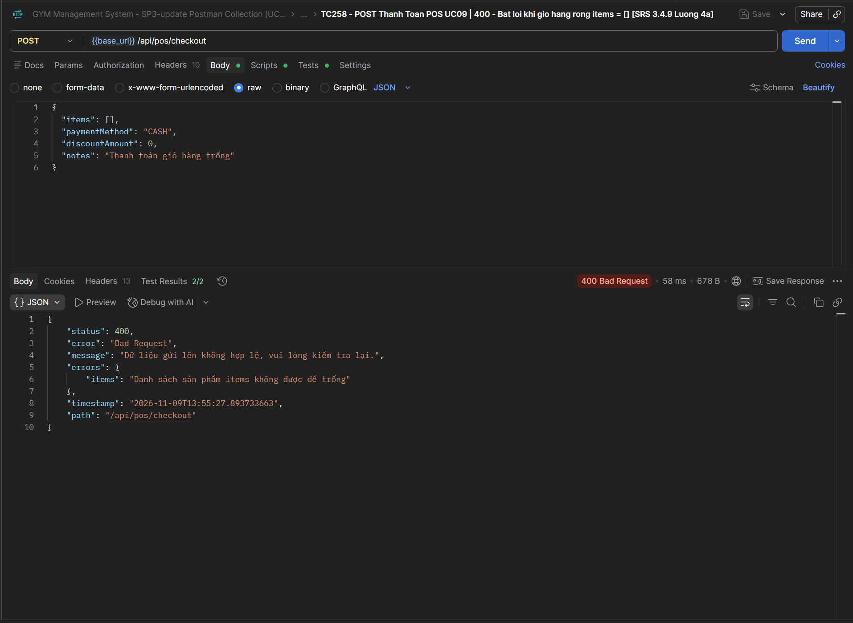
[TC259] TC259 - Bắt lỗi thanh toán khi số lượng vượt quá tồn kho (400 Bad Request)
Phân hệ: gym-pos (UC09) | Endpoint: POST /api/pos/checkout | Nhóm: Không thành công (Unhappy Path) | Trạng thái: 400 Bad Request - PASS (2/2 Tests)
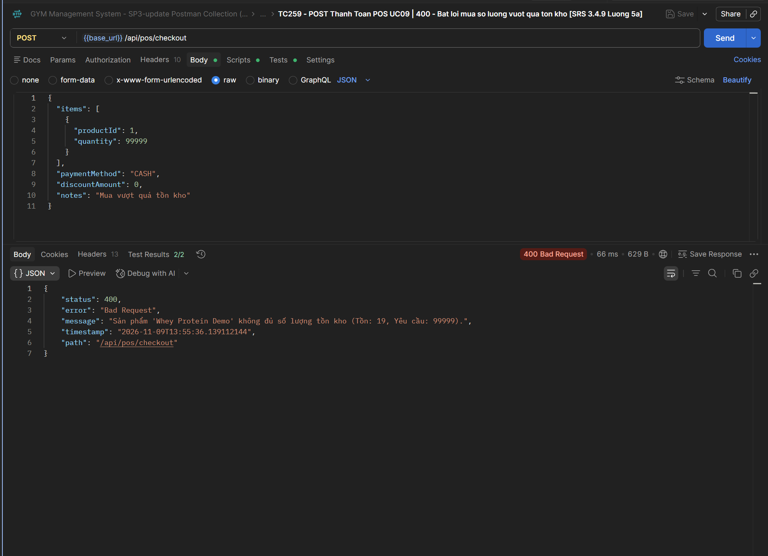
[TC260] TC260 - Chặn truy cập thanh toán POS khi không truyền JWT Token (401 Unauthorized)
Phân hệ: gym-pos (UC09) | Endpoint: POST /api/pos/checkout | Nhóm: Không thành công (Unhappy Path - Auth) | Trạng thái: 401 Unauthorized - PASS (1/1 Tests)


